HOTĂRÂRE nr. 416 din 9 mai 2007 privind structura organizatorică și efectivele Ministerului Afacerilor Interne
EMITENT | • GUVERNUL
Publicat în MONITORUL OFICIAL nr. 311 din 10 mai 2007
În temeiul art. 108 din Constituția României, republicată, și al art. 12 alin. (2) din Ordonanța de urgență a Guvernului nr. 30/2007 privind organizarea și funcționarea Ministerului Internelor și Reformei Administrative,
Guvernul României adoptă prezenta hotărâre.
Articolul 1
(1) Aparatul central al Ministerului Afacerilor Interne are structura organizatorică stabilită potrivit organigramei prevăzute în anexa nr. 1. În cadrul fiecăreia dintre structurile prevăzute în organigramă, prin ordin al ministrului, se pot înființa, desființa și reorganiza compartimente, birouri, servicii și direcții, după caz, în condițiile prevăzute de lege.
(la 24-03-2016, Alin. (1) al art. 1 a fost modificat de pct. 1 al art. I din HOTĂRÂREA nr. 172 din 23 martie 2016, publicată în MONITORUL OFICIAL nr. 221 din 24 martie 2016. )(2) În activitatea de conducere și reprezentare, ministrul este ajutat de 4 secretari de stat, 3 subsecretari de stat și secretarul general.
(la 15-05-2025, Alineatul (2), Articolul 1 a fost modificat de Punctul 1., ARTICOLUL UNIC din HOTĂRÂREA nr. 476 din 14 mai 2025, publicată în MONITORUL OFICIAL nr. 452 din 15 mai 2025 )(3) Secretarul general este ajutat de 2 secretari generali adjuncți. Secretarul general și secretarii generali adjuncți sunt numiți și eliberați din funcție în condițiile legii.
(la 15-05-2025, Alineatul (3), Articolul 1 a fost modificat de Punctul 1., ARTICOLUL UNIC din HOTĂRÂREA nr. 476 din 14 mai 2025, publicată în MONITORUL OFICIAL nr. 452 din 15 mai 2025 )(4) Coordonarea de către ministru, secretarii de stat și secretarul general a structurilor din aparatul central și a instituțiilor și structurilor aflate în subordinea/în cadrul ministerului se stabilește prin ordin al ministrului afacerilor interne.
(la 24-03-2016, Alin. (4) al art. 1 a fost modificat de pct. 1 al art. I din HOTĂRÂREA nr. 172 din 23 martie 2016, publicată în MONITORUL OFICIAL nr. 221 din 24 martie 2016. )(5) În baza și în executarea ordinelor și instrucțiunilor emise de ministru, secretarii de stat și secretarul general emit dispoziții în domeniul de competență, obligatorii pentru toate instituțiile și structurile ministerului, indiferent de subordonarea acestora, cu respectarea prevederilor legale și cu avizul secretarului de stat/secretarului general care coordonează structurile vizate.
(la 15-04-2013, Art. 1 a fost modificat de pct. 1 al art. I din HOTĂRÂREA nr. 156 din 10 aprilie 2013, publicată în MONITORUL OFICIAL nr. 213 din 15 aprilie 2013. )
Articolul 1^1
Abrogat.
(la 15-04-2013, Art. 1^1 a fost abrogat de pct. 2 al art. I din HOTĂRÂREA nr. 156 din 10 aprilie 2013, publicată în MONITORUL OFICIAL nr. 213 din 15 aprilie 2013. )
Articolul 2
Abrogat.
(la 15-04-2013, Art. 2 a fost abrogat de pct. 3 al art. I din HOTĂRÂREA nr. 156 din 10 aprilie 2013, publicată în MONITORUL OFICIAL nr. 213 din 15 aprilie 2013. )
Articolul 3
(1) În subordinea sau, după caz, în cadrul ministerului funcționează unități, instituții și structuri, prevăzute în anexa nr. 2.(2) Ministrul stabilește, în limita posturilor aprobate și a fondurilor bănești alocate, structura organizatorică a unităților, instituțiilor și structurilor din subordinea/cadrul ministerului și aparatului central, precum și a organelor și unităților centrale de specialitate, unităților teritoriale și altor componente constituite în condițiile legii ca instituții civile ori militare, cu excepția situației când aceasta este prevăzută în acte normative de nivel superior.
(la 18-03-2021, Articolul 3 a fost modificat de Punctul 2, Articolul I din HOTĂRÂREA nr. 319 din 17 martie 2021, publicată în MONITORUL OFICIAL nr. 274 din 18 martie 2021 )
Articolul 4
Numărul posturilor, pe timp de pace și mobilizare, este cel prevăzut în anexele nr. 3 și 4*).Notă
*) Anexele nr. 3 și 4 nu se publică, fiind clasificate potrivit legii, și se comunică instituțiilor interesate.
(la 15-04-2013, Art. 4 a fost modificat de pct. 5 al art. I din HOTĂRÂREA nr. 156 din 10 aprilie 2013, publicată în MONITORUL OFICIAL nr. 213 din 15 aprilie 2013. )Notă
Conform pct. 7 al art. I din HOTĂRÂREA nr. 156 din 10 aprilie 2013, publicată în MONITORUL OFICIAL nr. 213 din 15 aprilie 2013, anexele 1-3 se modifică și se înlocuiesc cu anexele 1, 2 și 3, care fac parte integrantă din prezenta hotărâre.
Potrivit art. unic din HOTĂRÂREA nr. 783 din 23 septembrie 2015, publicată în MONITORUL OFICIAL nr. 728 din 29 septembrie 2015, anexa nr. 3 la Hotărârea Guvernului nr. 416/2007 privind structura organizatorică și efectivele Ministerului Afacerilor Interne, publicată în Monitorul Oficial al României, Partea I, nr. 311 din 10 mai 2007, cu modificările și completările ulterioare, se modifică și se înlocuiește cu anexa*) la prezenta hotărâre.
*) Anexa nu se publică, fiind clasificată potrivit legii, și se comunică instituțiilor interesate.Notă
Conform articolului unic din HOTĂRÂREA nr. 1.020 din 27 noiembrie 2020, publicată în MONITORUL OFICIAL nr. 1169 din 3 decembrie 2020, anexa nr. 3 la Hotărârea Guvernului nr. 416/2007 privind structura organizatorică și efectivele Ministerului Afacerilor Interne, publicată în Monitorul Oficial al României, Partea I, nr. 311 din 10 mai 2007, cu modificările și completările ulterioare, se modifică și se înlocuiește cu anexa*) la respectiva hotărâre.
*) Anexa nr. 3 nu se publică, fiind clasificată potrivit legii, și se comunică instituțiilor interesate.Notă
Conform articolului unic din HOTĂRÂREA nr. 913 din 25 august 2021, publicată în MONITORUL OFICIAL nr. 820 din 26 august 2021, anexa nr. 3 la Hotărârea Guvernului nr. 416/2007 privind structura organizatorică și efectivele Ministerului Afacerilor Interne, publicată în Monitorul Oficial al României, Partea I, nr. 311 din 10 mai 2007, cu modificările și completările ulterioare, se modifică și se înlocuiește cu anexa*) la respectiva hotărâre.
*) Anexa nu se publică, fiind clasificată potrivit legii, și se comunică instituțiilor interesate.
Articolul 5
Anexele nr. 1-4 fac parte integrantă din prezenta hotărâre.
(la 15-04-2013, Art. 5 a fost modificat de pct. 6 al art. I din HOTĂRÂREA nr. 156 din 10 aprilie 2013, publicată în MONITORUL OFICIAL nr. 213 din 15 aprilie 2013. )
Articolul 6
Pe data intrării în vigoare a prezentei hotărâri, se abrogă Hotărârea Guvernului nr. 725/2003 privind structura organizatorică și efectivele Ministerului Administrației și Internelor, publicată în Monitorul Oficial al României, Partea I, nr. 478 din 4 iulie 2003, cu modificările și completările ulterioare.
PRIM-MINISTRU
CĂLIN POPESCU-TĂRICEANU
Contrasemnează:
Ministrul internelor
și reformei administrative,
Cristian David
Ministrul muncii,
familiei și egalității de șanse,
Paul Păcuraru
Ministrul economiei și finanțelor,
Varujan Vosganian
București, 9 mai 2007.
Nr. 416.
Anexa nr. 1
*) Anexa nr. 1 este reprodusă în facsimil.
ORGANIGRAMA
aparatului central al Ministerului Afacerilor Interne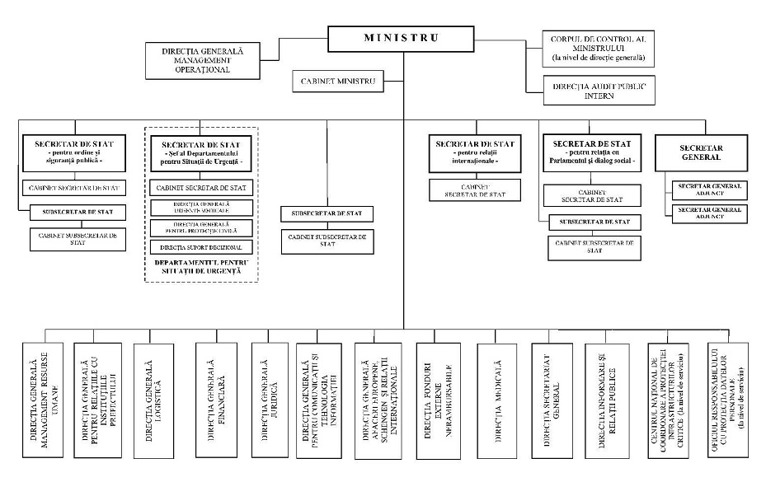
(la 15-05-2025, Anexa nr. 1 a fost modificată de Punctul 2., ARTICOLUL UNIC din HOTĂRÂREA nr. 476 din 14 mai 2025, publicată în MONITORUL OFICIAL nr. 452 din 15 mai 2025 )
Anexa nr. 2
UNITĂȚI, INSTITUȚII ȘI STRUCTURI
aflate în subordinea/în cadrul Ministerului Afacerilor Interne1. Poliția Română2. Jandarmeria Română3. Poliția de Frontieră Română4. Inspectoratul General pentru Situații de Urgență5. Inspectoratul General pentru Imigrări6. Inspectoratul General de Aviație al Ministerului Afacerilor Interne7. Direcția Generală de Protecție Internă8. Direcția Generală Anticorupție9. Instituția prefectului - 4210. Direcția Generală de Pașapoarte11. Direcția Generală pentru Evidența Persoanelor
(la 03-11-2022, Punctul 11. din Anexa nr. 2 a fost modificat de Alineatul (3) al articolului III din ORDONANȚA DE URGENȚĂ nr. 148 din 2 noiembrie 2022, publicată în MONITORUL OFICIAL nr. 1068 din 03 noiembrie 2022 )12. Direcția generală permise de conducere și înmatriculări
(la 03-11-2022, Punctul 12. din Anexa nr. 2 a fost modificat de Alineatul (1) al articolului III din ORDONANȚA DE URGENȚĂ nr. 148 din 2 noiembrie 2022, publicată în MONITORUL OFICIAL nr. 1068 din 03 noiembrie 2022 )13. Abrogat.
(la 15-05-2025, Punctul 13., Anexa nr. 2 a fost abrogat de Punctul 3., ARTICOLUL UNIC din HOTĂRÂREA nr. 476 din 14 mai 2025, publicată în MONITORUL OFICIAL nr. 452 din 15 mai 2025 )14. Agenția Națională împotriva Traficului de Persoane - la nivel de direcție15. Arhivele Naționale16. Academia de Poliție „Alexandru Ioan Cuza“17. Abrogat.
(la 01-10-2023, Punctul 17., Anexa nr. 2 a fost abrogat de Litera b), Alineatul (2), Articolul 4 din HOTĂRÂREA nr. 840 din 14 septembrie 2023, publicată în MONITORUL OFICIAL nr. 830 din 14 septembrie 2023 )18. Centrul Național SIS - la nivel de direcție19. Casa de Pensii Sectorială a Ministerului Afacerilor Interne20. Clubul Sportiv „Dinamo“ București21. Centrul de Psihosociologie al Ministerului Afacerilor Interne - la nivel de direcție22. Structuri subordonate unor unități centrale
(la 18-03-2021, Anexa nr. 2 a fost modificată de Punctul 3, Articolul I din HOTĂRÂREA nr. 319 din 17 martie 2021, publicată în MONITORUL OFICIAL nr. 274 din 18 martie 2021 )Notă
Conform Pct. 2 al Articolului I din HOTĂRÂREA nr. 869 din 23 noiembrie 2016, publicată în Monitorul Oficial al României, Partea I, nr. 944 din 23 noiembrie 2016, anexele nr. 1, 2 și 3 se modifică și se înlocuiesc cu anexele nr. 1-3*) la prezenta hotărâre.
*) Anexa nr. 3 nu se publică, fiind clasificată potrivit legii, și se comunică instituțiilor interesate.Notă
Conform articolului unic din HOTĂRÂREA nr. 1.020 din 27 noiembrie 2020, publicată în MONITORUL OFICIAL nr. 1169 din 3 decembrie 2020, anexa nr. 3 la Hotărârea Guvernului nr. 416/2007 privind structura organizatorică și efectivele Ministerului Afacerilor Interne, publicată în Monitorul Oficial al României, Partea I, nr. 311 din 10 mai 2007, cu modificările și completările ulterioare, se modifică și se înlocuiește cu anexa*) la respectiva hotărâre.
*) Anexa nr. 3 nu se publică, fiind clasificată potrivit legii, și se comunică instituțiilor interesate.Notă
Conform articolului unic din HOTĂRÂREA nr. 913 din 25 august 2021, publicată în MONITORUL OFICIAL nr. 820 din 26 august 2021, anexa nr. 3 la Hotărârea Guvernului nr. 416/2007 privind structura organizatorică și efectivele Ministerului Afacerilor Interne, publicată în Monitorul Oficial al României, Partea I, nr. 311 din 10 mai 2007, cu modificările și completările ulterioare, se modifică și se înlocuiește cu anexa*) la respectiva hotărâre.
*) Anexa nu se publică, fiind clasificată potrivit legii, și se comunică instituțiilor interesate.Notă
Conform pct. 2 al Articolului I din HOTĂRÂREA nr. 690 din 25 mai 2022, publicată în MONITORUL OFICIAL nr. 528 din 30 mai 2022, anexa nr. 3 se modifică și se înlocuiește cu anexa nr. 2 la respectiva hotărâre.
*) Anexa nr. 2 nu se publică, fiind clasificată potrivit legii, și se comunică instituțiilor interesate.

